集美大学计算机工程学院实验报告

课程名称：数据库原理 | 班级：计算2114 | 实验成绩：
实验编号：004 | 姓名： 庄佳强 | 实验日期：2023.5.8
实验名称： | 学号：202121331104 | 实验地点：陆大216

一、目的（本次实验所涉及并要求掌握的知识点）
(1)初步掌握数据库的基本设计
(2)熟悉SQL查询操作

二、实验内容与设计思想（设计思路、主要代码及文字分析、输出结果截图）

数据库：

BOOK
create table Book(
Bookid char(10) not null primary key , #主键 非空
bookname char(20) not null ,
author char(10) not null,
price char(10) not null ,
num int not null
);
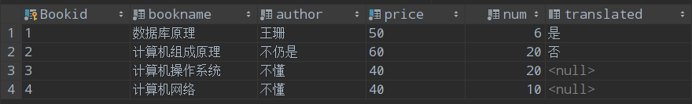
Bookuser
drop table book;
create table Bookuser(
tid int AUTO_INCREMENT not null primary key ,#主键 非空，只增
username char(10) not null ,
age int not null
);
//当有借书的时候，才会录入表格
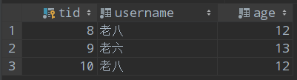

Bookborrow
create table Bookborrow(
Bookid char(10) not null , #非空
#bookname char(10) not null ,
username char(10) not null,
borrow_time date,
return_time date
);
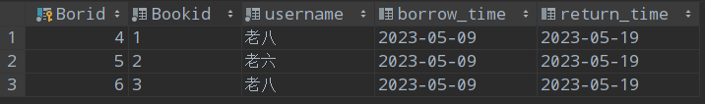

设计部分:

- 设计该系统的E-R图。
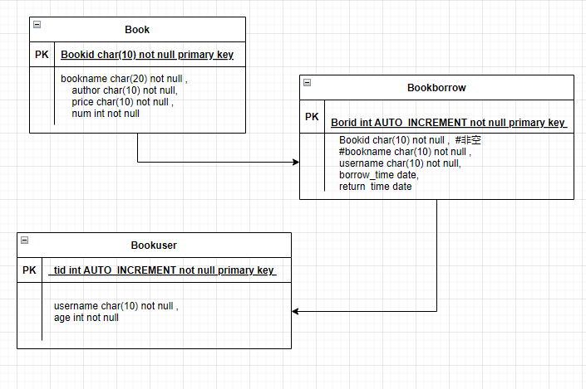

- 将E-R图转换成关系模式,并指出主码。
Book (bookid,bookname,author,price,num)
Bookuser(tid,username,age)
BookBorrow(Broid,Bookid,username,borrow_time,return_time)
其中bookid和tid为Book和Bookuser的主键，Broid为BookBorrow的主键，BookBorrow中的bookid和tid为Book和Bookuser的外键。

- 根据关系模式，使用SQL创建借书用户实体。要求SQL语句中包含主码约束和非空约束。
前面已经说明。

(5)向各个数据表插入几条微据记录(注意结合查询需求)。
前面为的数据库截图已经为插入后的结果。

insert into Book values ('1','数据库原理','王珊','50',10);
insert into Book values ('2','计算机组成原理','不仍是','60',20);
insert into Book values ('3','计算机操作系统','不懂','40',20);
insert into Book values ('4','计算机网络','不懂','40',10);

用于插入执行记录的存储过程
delimiter $$
create procedure borrow (in usernames char(10),ages char(10), Bookids char(10), ReturnTime int)
begin
start transaction ;#设定意外处理
insert into Bookborrow values (null,Bookids,usernames,now(),date_add(now(),interval ReturnTime day));
update Book set num=num-1 where Bookid=Bookids;
insert into bookuser values (null,usernames,'0');
if(select count(*) from Book where num<0)>0
then
signal sqlstate '45000' set message_text ='借书失败，一本都没有了';
end if ;
commit;
end $$
delimiter ;
call borrow('老八','12','1',10);
call borrow('老六','13','2',10);
call borrow('老八','12','3',10);
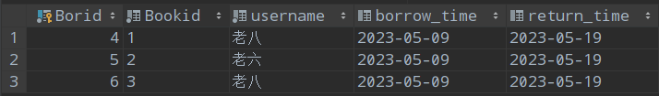
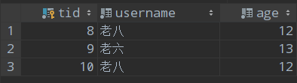
(6.1)查找节名中带有“计算机”-词且价格超过50元的节名和作者
select bookname,author from book
where bookname like '%计算机%'; #模糊查询

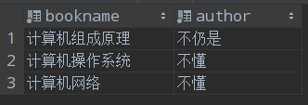
(6.2)查找比“计算机网络”这本节效型多的其它节的书名
select bookname from book
where num>(select num from book where bookname='计算机网络');
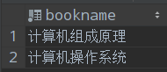
(6.3)查找用户“老八”近10天借过的书
select bookname
from book,bookborrow where book.Bookid=Bookborrow.Bookid and
Bookborrow.username='老八'And
(datediff(DATE_FORMAT(NOW(),'%Y-%m-%d'),DATE_FORMAT(Bookborrow.borrow_time,'%Y-%m-%d'))<10);#用于计算当前之间减借书日期得出的差值，结果为天数。
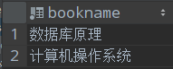
(6.4)为阁节表增加一个“是否评著”属性，且带有“是”和“否”值约束
alter table book add translated char(10);#添加属性评著
alter table book add constraint one check ( Book.translated ='是'or Book.translated='否');
#给评著设定一个check约束，约束为是或者否。
例：
update book set translated='不对' where Bookid='2';
显示被限定了
(6.5)为图节表中的“作者”创注一个索引
create index two on book(price);

(6.6)创建一个价格在50到100元之 间的图书视阁。
create view 50to100
as select *
from book where price>=50 and price<=100;

select *from 50to100;
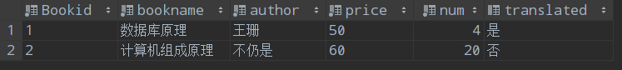

三、实验使用环境（本次实验所使用的平台和相关软件）
IDEA ，MYSQL

四、实验小结（实验中遇到的问题及解决过程、实验中产生的错误及原因分析、实验体会和收获）
遇到的问题：都是之前的实验的内容，基本没什么错误，但主要是对题目的审题，但这次的实验和很多的解法。
1.要怎么写入还书日期，如果直接输入太麻烦了，应该设置为几天后还，但要怎么设置现在时间加几天呢？
解决方法：使用date_add(now()(当前时间),interval time day)函数,来实现输出几天后的时间。
2.题目中有怎么查询十天内的范围？
解决方案：通过datediff函数获得两个时间的差距天数，但时间应该为%Y-%m-%d类型，所有时间要用DATE_FORMAT函数改为%Y-%m-%d。

体会收获：更加深入的掌握了MYSQL的处理方式。

五、参考文献（书籍、网址链接等）

六、源代码附件（完整的程序源代码，注意排版紧凑，字体、字间距选择小一点的）
#BOOK表
create table Book(
Bookid char(10) not null primary key , #主键 非空
bookname char(20) not null ,
author char(10) not null,
price char(10) not null ,
num int not null
);

#Bookuser表
create table Bookuser(
tid int AUTO_INCREMENT not null primary key ,#主键 非空，只增
username char(10) not null ,
age int not null
);

#Bookborrow表
create table Bookborrow(
Borid int AUTO_INCREMENT not null primary key ,
Bookid char(10) not null , #非空
#bookname char(10) not null ,
username char(10) not null,
borrow_time date,
return_time date
);

drop table bookborrow;
#执行借书的存储过程
delimiter $$
create procedure borrow (in usernames char(10),ages char(10), Bookids char(10), ReturnTime int)
begin
start transaction ;#设定意外处理
insert into Bookborrow values ( null,Bookids,usernames,now(),date_add(now(),interval ReturnTime day));
update Book set num=num-1 where Bookid=Bookids;
insert into bookuser values (null,usernames,ages);
if(select count(*) from Book where num<0)>0
then
signal sqlstate '45000' set message_text ='借书失败，一本都没有了';
end if ;
commit;
end $$
delimiter ;

drop procedure borrow;

call borrow('老八','12','1',10);
call borrow('老六','13','2',10);
call borrow('老八','12','3',10);

#(5)
#插入部分
insert into Book values ('1','数据库原理','王珊','50',10);
insert into Book values ('2','计算机组成原理','不仍是','60',20);
insert into Book values ('3','计算机操作系统','不懂','40',20);
insert into Book values ('4','计算机网络','不懂','40',10);

insert into Bookuser values (null,'老八','20');
insert into Bookuser values (null,'老六','24');
insert into Bookuser values (null,'老白','22');

select *from book;
select *from Bookuser;
#(6.1)
#(6.1)查找节名中带有“计算机”-词且价格超过50元的节名和作者
select bookname,author from book
where bookname like '%计算机%';
#(6.2)查找比“计算机网络”这本节效型多的其它节的书名
select bookname from book
where num>(select num from book where bookname='计算机网络');

#(6.3)查找用户“张三”近10天借过的书
select bookname
from book,bookborrow where book.Bookid=Bookborrow.Bookid and
Bookborrow.username='老八'
and (datediff(DATE_FORMAT(NOW(),'%Y-%m-%d'),DATE_FORMAT(Bookborrow.borrow_time,'%Y-%m-%d'))<10);

#(6.4)为阁节表增加一个“是否评著”属性，且带有“是”和“否”值约束
alter table book add translated char(10);
alter table book add constraint one check ( Book.translated ='是'or Book.translated='否');

update book set translated='不对' where Bookid='2';

#(6.5)为图节表中的“作者”创注-个索引
create index two on book(price);

#(6.6)创建一个价格在50到100元之 间的图书视阁。
create view 50to100
as select *
from book where price>=50 and price<=100;

select *from 50to100;

